
云南省现代农业甘蔗产业技术体系
工作月志
甘蔗产业经济研究室 2011年9月30日

一、编写《市场与信息》
完成《云南现代农业甘蔗产业技术体系市场与经济》（第十八期）的编写与发布工作。

二、不断完善和更新体系信息交流平台
进一步完善体系信息交流平台的栏目设置，及时收集、发布体系建设的相关信息，收集发布国内外甘蔗产业发展的相关资讯。

三、着手甘蔗比较利益研究报告初稿的撰写
对所收集对甘蔗与竞争性作物成本、收益数据进行初步分析，讨论甘蔗比较利益研究报告写作框架，着手研究报告的撰写工作。

四、参加全国高等院校农林经济管理学科发展高层论坛
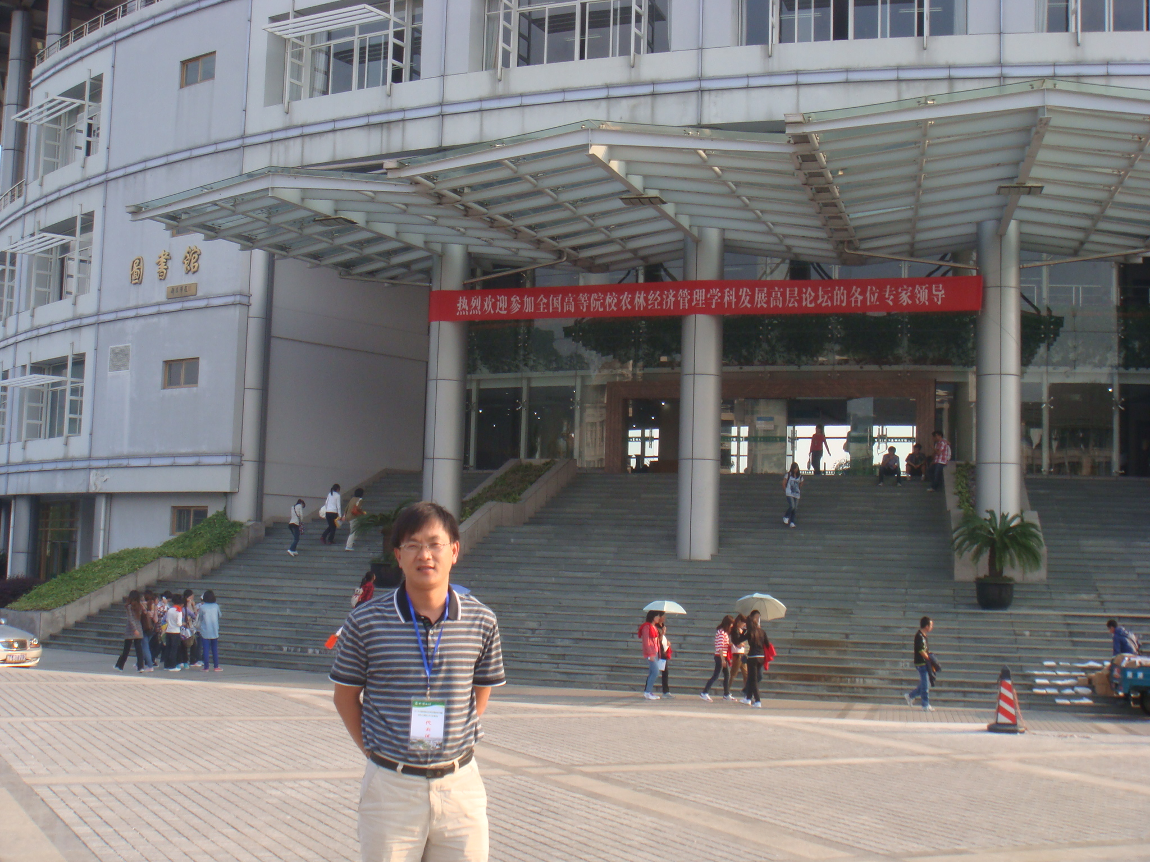
2011年9月23-26日，“2011年全国高等院校农林经济管理学科发展高层论坛”在浙江农林大学成功举办。来自全国52所高校的农业经济管理学科专家教授汇聚浙江农林大学，这次会议是由国务院学位委员会农林经济管理学科评议组、教育部高等学校农林经济管理类教学指导委员会主办，浙江农林大学经济管理学院承办。甘蔗产业经济研究室主任、云南农业大学李宏副教授应邀参加此次会议。
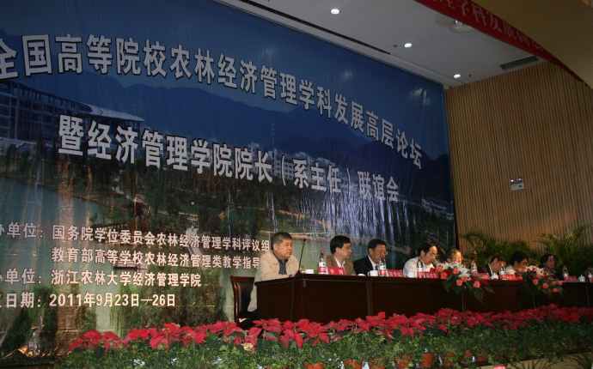
会议围绕农业经济发展相关问题听取了4位专家的主题报告。中国科学院农业政策研究中心的黄季焜研究员就中国的粮食安全问题作了发言；中国社会科学院农村发展研究所李周研究员以“中国农村发展政策的变化”为题发言；南京农业大学的钟甫宁教授，也是国务院学位委员会农林经济管理学科评议组的召集人，作了题为“我国农村人口年龄结构的地区比较及政策涵义”的学术报告；浙江省农办副主任邵峰，就浙江省农村改革的试验情况作了发言。
会上，10所大学介绍了本学校农林经济管理学科的发展经验。

甘蔗产业体系产业经济研究室
二○一一年九月三十日

